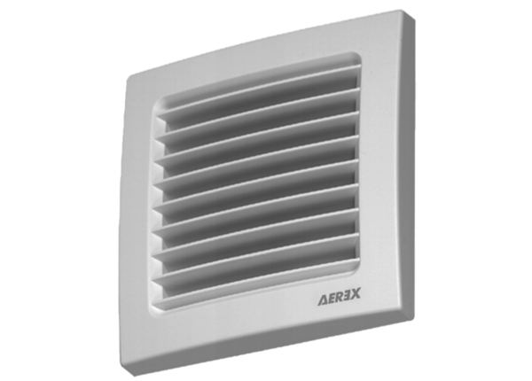Zu- und Abluftventil EAZ-100Verpackungseinheit: 1 StückSortiment: 18
Artikelnummer: 0044.0147Hersteller: AEREX

